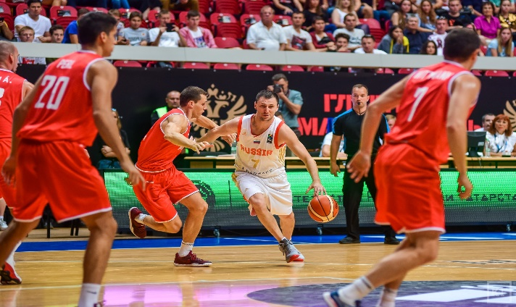
ОСНОВНЫЕ ПРАВИЛА ИГРЫ В БАСКЕТБОЛ
1. Играть в баскетбол необходимо только руками;
2. Совершать пробежки можно только с ведением мяча;
3. Одновременно на поле находится 5 человек от каждой из двух команд;
4. Игра в баскетбол состоит либо из двух периодов по 15 минут, либо из 4 периодов по 10 минут;
5. Каждый игрок не может находиться без мяча в 3-секундной зоне;
6. Нельзя останавливаться с мячом в руках.

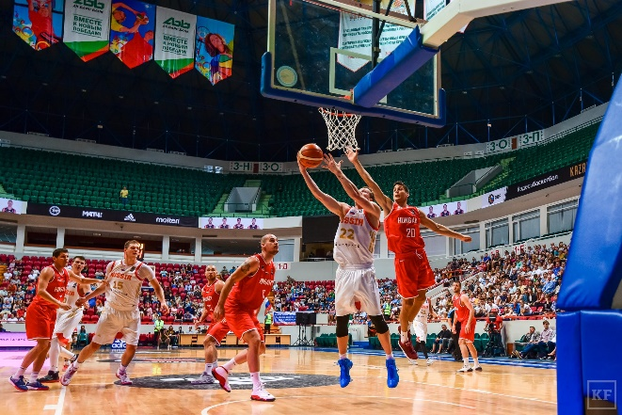
ИЗОБРАЖЕНИЕ БАСКЕТБОЛЬНОЙ ПЛАЩАДКИ

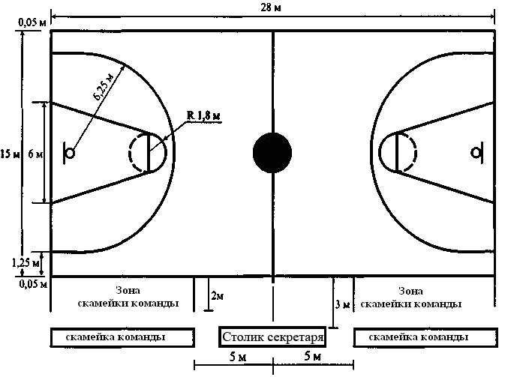
Рис.1. Схематичное изображение баскетбольной площадки

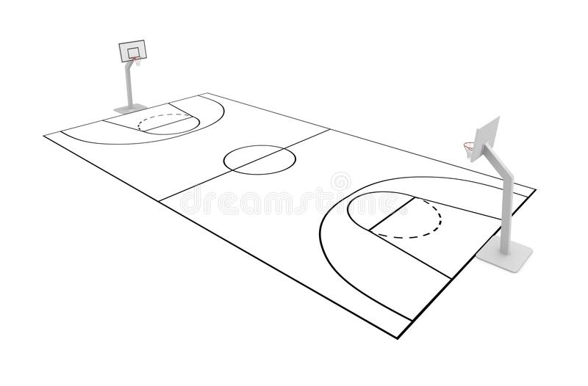
Рис.2. Изображение баскетбольного поля
ГБОУ РО «ТАГАНРОГСКИЙ ПЕДАГОГИЧЕСКИЙ ЛИЦЕЙ-ИНТЕРНАТ»

«ЗАРОЖДЕНИЕ БАСКЕТБОЛА»

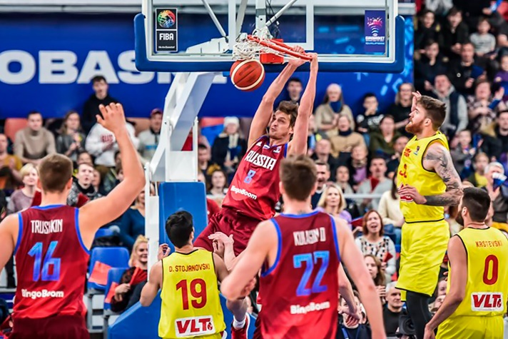

АВТОР:
НАЗАРЮК АЛЕКСЕЙ
НАУЧНЫЙ РУКОВОДИТЕЛЬ:
ПУРИС Е.П.,
ВОСПИТАТЕЛЬ
ТАГАНРОГ
2023 Г.
НАРУШЕНИЯ ПРИ ИГРЕ В БАСКЕТБОЛ
Пробежка – нельзя совершать лишние движения ног игроку, владеющему мячом.
Аут – мяч оказывается за пределами площадки.
3 секунды в атаке – игрок, который находится в атаке, не может находиться трехсекундной зоне больше положенного времени.
8 секунд – атакующий игрок не успевает вывести за половину своей площадки мяч.
24 секунды – в отведенное время атакующая команда не успевает закончить атаку.
Двойное ведение – игрок, который выполняет дриблинг, задерживает мяч.
Прыжок с мячом – во время прыжка игрок не атакует кольцо или не пасует до приземления.
Касание мяча в защите – игрок, который защищается, касается мяча при нисходящей траектории движения этого мяча.
Нарушение плотноопекаемого игрока – игрок, у которого мяч, не пасует, не бросает мяч в течение 5 секунд при плотной опеке.
Нарушение центральной линии – игрок атакующей команды пытаются вернуть мяч на свою половину.
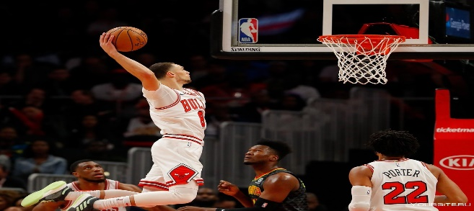
ВЫДАЮЩИЕСЯ БАКСЕТБОЛИСТЫ
РОССИИ

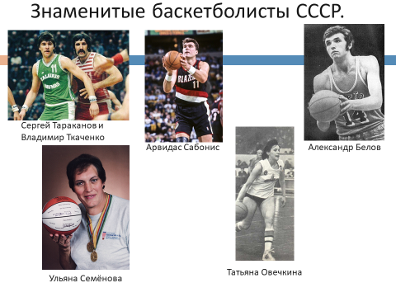
Рис.1. Баскетболисты СССР

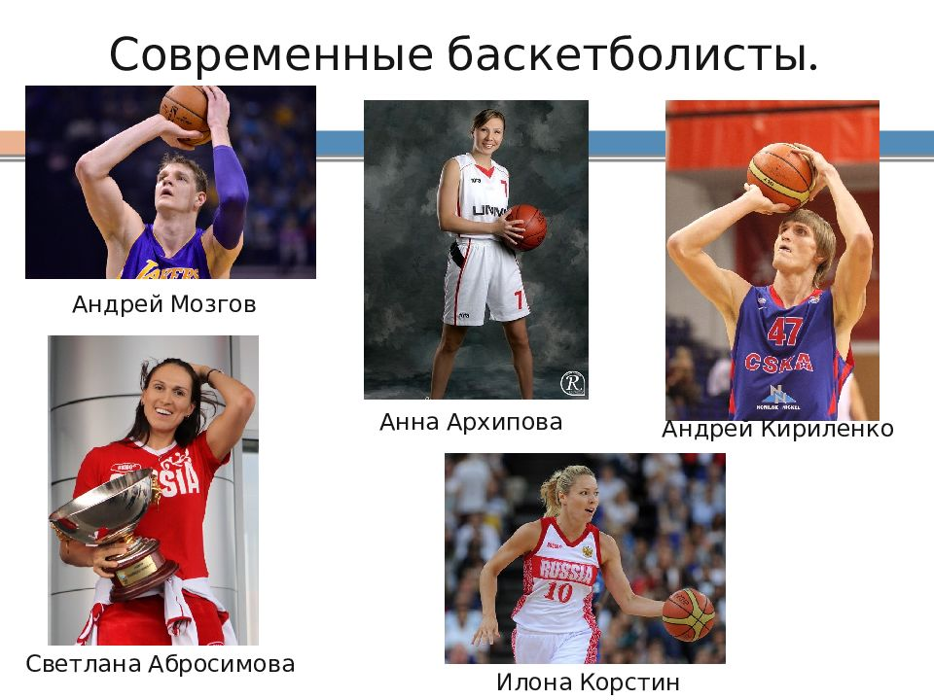
Рис.2. Современные баскетболисты
ЗАРОЖДЕНИЕ БАСКЕТБОЛА
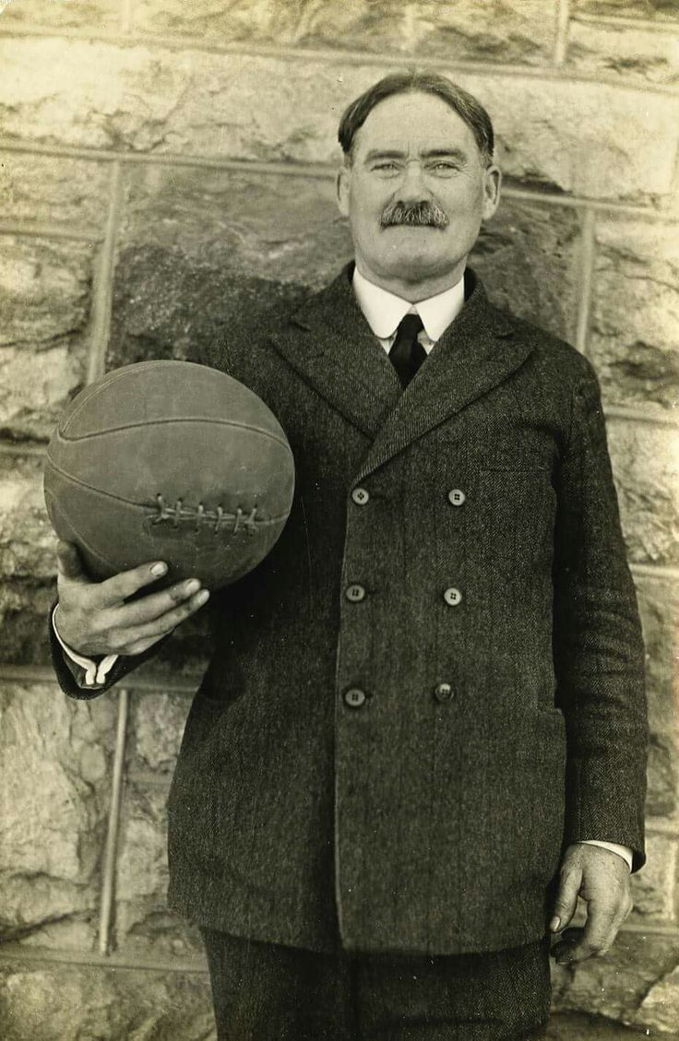
Баскетбол был зарожден в Соединенных Штатах Америки. В 1891 голу в учебном центре Христианской молодежной ассоциации была придумана игра, с целью оживления уроков гимнастики. Молодой преподаватель – Дисеймс Нейсмит, придумал игру, которая заключалась в том, что нужно было к перилам балкона прикрепить две корзины для фруктов без дна, чтобы забрасывать в них футбольный мяч. Именно отсюда и возникает название данного вида спорта: basket- корзина, boll - мяч.

